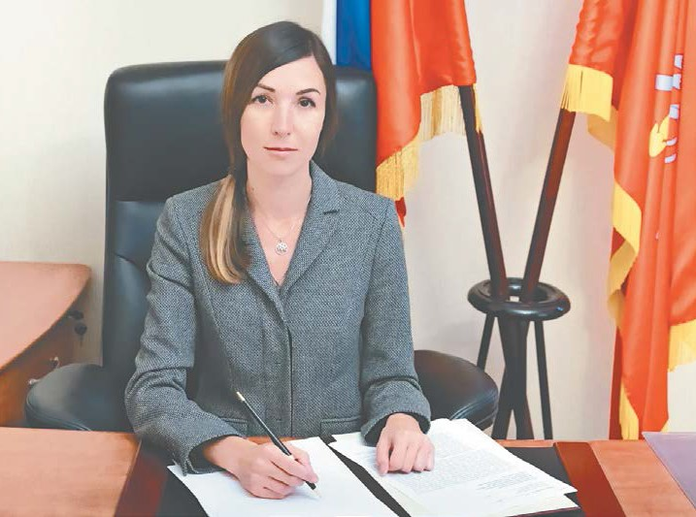

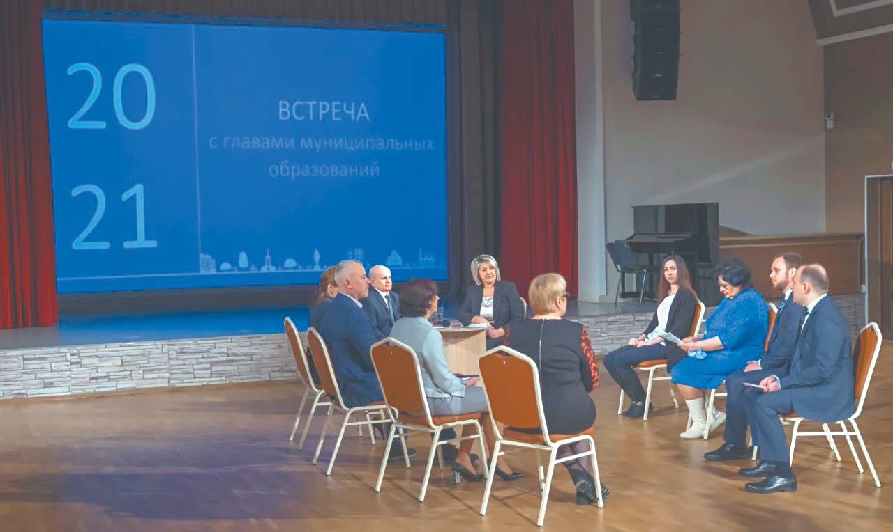Администрация Выборгского района провела встречу с главами муниципальных образований, на которой обсуждались вопросы по благоустройству и экологии, поступившие от наших жителей.
МО СВЕТЛАНОВСКОЕ: 2021 ГОД
В ЦИФРАХ И ФАКТАХ
Как раз накануне все участники «круглого стола» разместили на своих сайтах отчеты по итогам года, поэтому ответы были подкреплены конкретными цифрами и фактами.

Дорогие женщины!
Поздравляю вас с самым нежным, теплым и душевным праздником – с Международным женским днем. Же- лаю всевозможных побед и свершений, учитесь ново- му, принимайте смелые решения – и пусть эти шаги принесут вам признание, уважение и восхищение.
Неспроста этот праздник отмечается в первые дни весны, когда мы прощаемся с зимней непогодой и раду- емся, что столбик термометра уже не стремится к нулю. Вместе с лучами солнца в нашу жизнь приходят надеж- да на лучшее, вера в то, что вместе со снегом растают и невзгоды, расцветает не только природа, но и прекрас- ная половина человечества. А как известно, счастливая женщина и свое окружение делает счастливым!
Милые женщины, пусть в вашей жизни всегда бу- дет повод для радости, а ваши улыбки освещают путь друзей и близких!
Янина Евстафьева Глава МО Светлановское

се ваши заявления, поступающие че- рез официальные обращения, социаль- ные сети, через форму обратной связи
«В
и портал «Наш Санкт-Петербург», доходят непо- средственно до администрации района и глав му- ниципальных образований, которые сегодня здесь собрались. Ни одно обращение не остается без от- вета, каждое мы анализируем, чтобы затем при- нять соответствующее решение», – обратился к жителям района врио главы администрации Вы- боргского района Виктор Полунин.
Видеоотчет по итогам «круглого стола» вы можете посмотреть на официальной странице Выборг- ского района в социальной сети ВКонтакте, отсканировав QR- код.
В рамках встречи было рассмотрено несколько актуальных вопросов от жителей нашего муници- пального образования. На них ответила глава округа Янина Евстафьева. Так, была затронута тема ремон- та асфальтового покрытия внутриквартального про-
монтных работ запланировано в агротехнический период с 15 апреля по 15 октября 2022 года. Таким образом, вскоре будет решена проблема водителей, с трудом передвигавшихся по этому участку дороги. В связи с высокой социальной значимостью и множественными обращениями жителей на 2022 год запланирована реконструкция контейнерной площадки по адресу пр. Тореза, д. 9. На данный мо- мент уже разработан и согласован в соответству- ющих исполнительных органах государственной власти проект реконструкции, а сами работы бу-
дут проведены в мае-сентябре текущего года.
Есть приятная новость и для тех, кто любит прогуляться по скверу вокруг озера Линден. При- нято решение о комплексном благоустройстве этой территории по адресу: ул. Рашетова, д. 13, корп. 2. Вокруг водоема появятся пешеходные дорожки, зона отдыха со скамейками и навесами, детские площадки и зоны для занятий спортом. До конца 2022 года будут завершены работы по проектиро- ванию. Реализация проекта запланирована на 2023 год – при возможном софинансировании Комите-

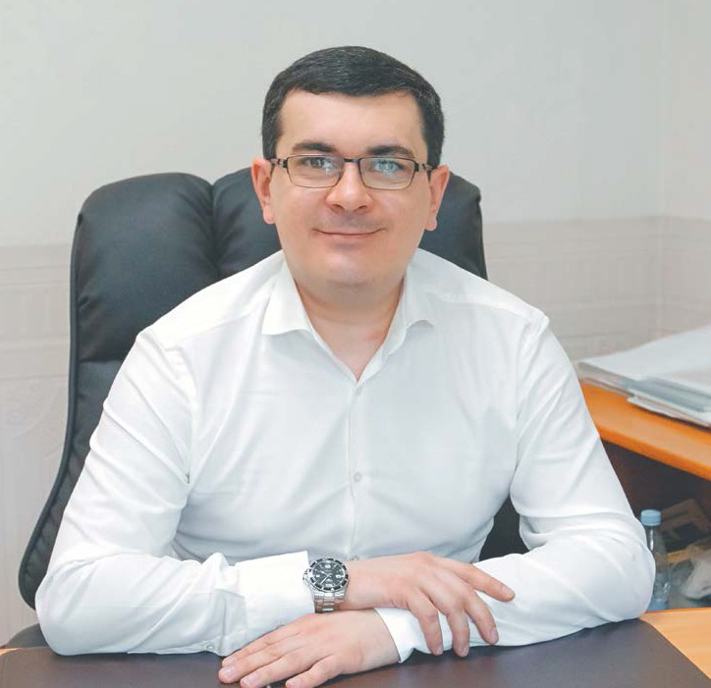Дорогие женщины!
От всей души поздравляю Вас с Международным женским днем!
В этот день хочется выразить самые искренние поже- лания, сказать добрые и теплые слова и еще раз на- помнить о том, что вы для нас значите!
Женщина – это настоящий оплот уюта, стабиль- ности, теплоты и гармонии. Именно вы мотивируе- те нас на новые дела и свершения, малые и большие

езда вдоль домов 18-28 по пр. Тореза. Проведение ре-
том по благоустройству Санкт-Петербурга.
Стр. 2
подвиги, успехи и достижения. Вы отдаете свое серд- це родителям, мужу, детям, а порой и незнакомым лю- дям, оказавшимся в беде или нуждающимся в добро- те, отзывчивости и заботе.
И кажется порой, что бы мы ни сделали и ни со- вершили для вас, вы неизменно сделаете больше,

ПЕШЕХОДАМ НА ЗАМЕТКУ
ОПЕРАЦИЯ «АНТИМУСОР»
вновь и вновь даря свою душевную теплоту.
Сегодня, 8 марта, хочется еще раз поблагодарить вас за ваши труд и терпение, заботу и мудрость, сер- дечность и мужество. Оставаясь слабыми, вы можете быть такими сильными, ведь ваша сила именно в ва- ших нежности, хрупкости, мягкости, перед которыми не может устоять мужское сердце! Крепкого вам здо- ровья, мудрости, радостных и счастливых событий, близких и верных людей рядом!

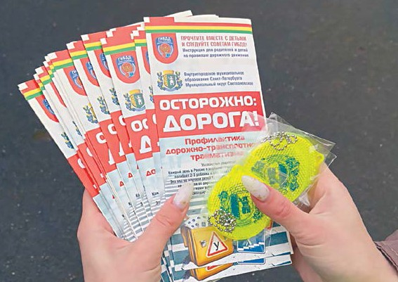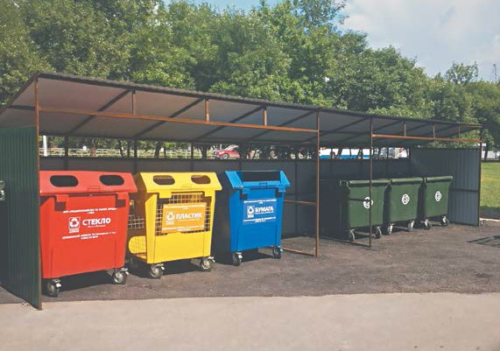Стр. 4
Стр. 4
Сергей Кузьмин Глава местной администрации МО Светлановское

№ 2
(94)
февраль
2022

2
2 (94) февраль 2022

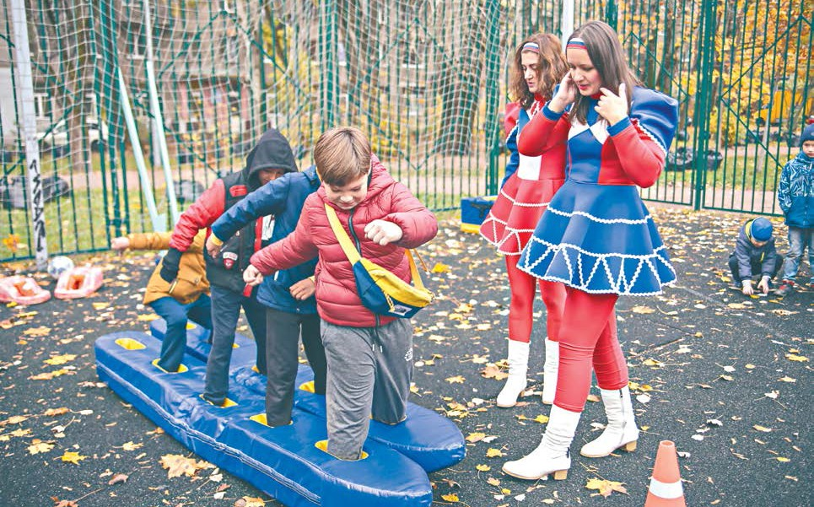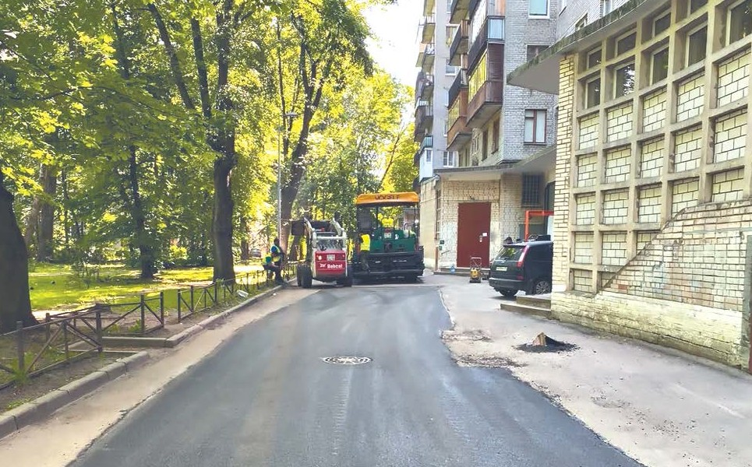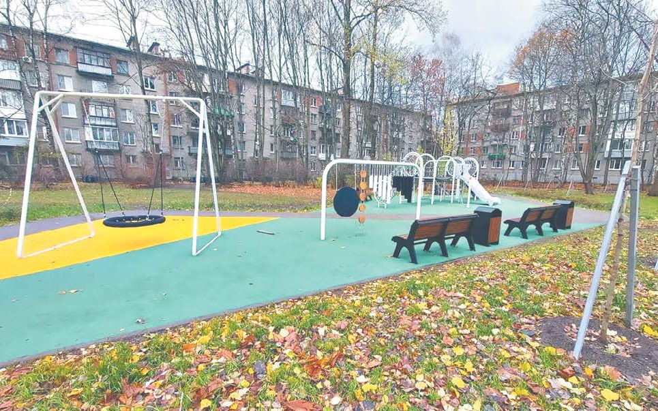

По результатам мониторинга социального и экономического развития внутригородских муни- ципальных образований и оценки эффективности деятельности органов местного самоуправления за 2021 год, проводимого Комитетом территори- ального развития Санкт-Петербурга, МО Светла- новское поднялось на 5 место, в то время как год назад находилось на 13-м.

Остановимся подробнее на цифрах и фактах, отражающих все направления работы админи- страции МО Светлановское в 2021 году.

Бюджет
В 2021 году в бюджет муниципалитета поступило 145,8 млн. руб. Расходы бюджета в 2021 году соста- вили 169,4 млн. руб. с учетом экономии прошлых лет. При этом большая часть средств местного бюджета – 91,8 млн. руб. – была выделена на реализацию меро- приятий по благоустройству территорий. На куль- турно-массовые мероприятия потрачено 13 млн. ру- блей, на средства массовой информации – 2,3 млн. рублей, на исполнение отдельных государственных полномочий по опеке и попечительству – 13,9 млн. рублей. Общая сумма заключенных муниципальных контрактов составила 117,6 млн. руб.

Благоустройство
В рамках работ по благоустройству и озеленению территории округа произведены: ремонт детского игрового и спортивного оборудования; частичная замена устаревшего и аварийного оборудования на детских игровых и спортивных площадках; ре- монт набивного покрытия детских площадок об- щей площадью 2500 м2 по 14 адресам; работы по проектированию контейнерных площадок закры- того типа по 4 адресам: Манчестерская ул., д. 2, пр. Тореза, д. 9, Удельный пр., д. 29, пр. Энгельса, д. 15; ремонт асфальтового покрытия общей пло- щадью 13651 м2; демонтаж старых и установка но- вых газонных ограждений в количестве 253 погон- ных метра на 3 адресах; работы по паспортизации 66 территорий зеленых насаждений общего поль- зования местного значения; санитарная рубка 63 больных и аварийных деревьев; ремонт 17839 м2 газонного покрытия на 9 адресах.
По программе «Формирование комфортной городской среды» проведено комплексное благо- устройство территорий по адресам: ул. Орбели, д. 27 и 2-й Муринский пр, д. 10.
За счет внебюджетных средств установлено но- вое современное детское игровое оборудование по адресам: ул. Орбели, д. 22, ул., Орбели, д. 23, корп. 3, пр. Пархоменко, д. 30.
Проведены мероприятия по оформлению раз- решений на земельные участки для размещения детского игрового и спортивного оборудования по 85 адресам.
После опросов и встреч с жителями относи- тельно создания комфортного пространства вы- полнены работы по предварительному проекти- рованию благоустройства территории по адресам: пр. Тореза, д. 38 корп. 6, ул. Рашетова, д. 13 корп. 2 (озеро Линден).
В связи с внесением изменений в Закон Санкт- Петербурга от 19 сентября 2007 года № 430-85 «О зеленых насаждениях общего пользования» с 17 мая 2021 к 66-ти территориям зеленых насажде- ний общего пользования местного значения доба- вилось еще 38 территорий общей площадью 18,06 га. В рамках муниципального контракта ежеднев- но производилась уборка всех территорий зеленых
насаждений общего пользования местного значе- ния, а также территории детских игровых и спор- тивных площадок.

Национальная безопасность
и экологическое просвещение
В области обеспечения национальной безопас- ности и экологического просвещения проведено более 40 тематических лекций и интерактивных представлений для детей и подростков, воспитан- ников детских садов и учащихся школ, изготовлено и распространено более 4160 экземпляров букле- тов, брошюр и плакатов, в том числе 1500 брошюр издано в рамках программы «Осуществление эко- логического просвещения, а также организация экологического воспитания и формирования эко- логической культуры в области обращения с твер- дыми коммунальными отходами».
В рамках реализации одной из программ в сен- тябре 2021-го года в школе № 517 состоялась кон- цертно-просветительская программа для стар- шеклассников, посвященная Дню солидарности в борьбе с терроризмом и экстремизмом. Боль- шой популярностью пользовались театрализо- ванные интерактивные программы, которые про- водились с целью разъяснения правил дорожного движения.
Кроме этого, сотрудники администрации МО Светлановское и отдела ГИБДД МВД РФ по Вы- боргскому району Санкт-Петербурга провели со- вместно с родительско-преподавательским акти- вом школ три профилактические акции в зонах нерегулируемых пешеходных переходов: для за- крепления услышанного дети и их родители полу- чили светоотражающие брелоки и памятки.
По результатам анализа интенсивности дви- жения автомобильного транспорта по внутрид- воровым территориям с целью снижения случаев дорожно-транспортного травматизма было уста- новлено 25 искусственных дорожных неровностей («лежачих полицейских») на 12 адресах.
На основании многочисленных обращений жителей округа на официальном сайте МО Свет- лановское в июне-июле 2021 года прошло онлайн- голосование по вопросу организации односто- роннего движения по ул. Раздельная. Его итоги переданы уполномоченным органам власти для рассмотрения и принятия дальнейших решений.

Культурно-массовые мероприятия
Большая работа проведена по организации куль- турно-массовых мероприятий: 17775 жителей округа приняло участие в 43 праздниках и акци- ях, посвященных Дню полного освобождения Ле- нинграда от фашистской блокады, Дню Победы, Дню медицинского работника, Дню выпускника, Дню знаний, Дню молодежи и Новому году.
Так, в День полного освобождения Ленингра- да от фашистской блокады прошла торжествен- но-траурная церемония «900 Дней», сопровождав- шаяся торжественным концертом и возложением цветов. В честь этого события, а также к меро- приятиям, посвященным Дню Победы, МО Свет- лановское поздравило ветеранов письмами и па- мятными подарками. Доброй традицией стало и поздравление юбиляров округа, отмечавших де- вяностолетие и каждые последующие пять лет со дня рождения, а также семейных пар, отмечавших пятидесятилетие и последующие круглые даты со дня регистрации брака.
Заметным событием года стал фестиваль
«Светланафест» в парке Сосновка, во время кото- рого действовали многочисленные интерактив- ные зоны и развлекательные площадки. Кроме того, состоялся праздничный концерт с участи- ем вокальных групп «2-А», «Эдельвейс», коман- ды «Zinger-брейк-шоу», брасс-оркестра «Бенефис- бенд» и хедлайнера фестиваля – группы «Бурито». Также летняя эстрада Сосновки стала местом про- ведения 10 концертов выходного дня.
На протяжении 2021 года для жителей МО Светлановское было организовано 25 экскурсий по Санкт-Петербургу, Ленинградской области и Каре- лии. Часть из них была адаптирована для инвали- дов и инвалидов-колясочников: в путешествии их сопровождали близкие, а для поездок были задей- ствованы специализированные автобусы.
Для развития на территории округа физиче- ской культуры и спорта было проведено 7 ме- роприятий. «Турнир по стритболу на Кубок МО Светлановское» проходил в 3 этапа среди ко- манд, сформированных из подростков от 14 до 18 лет. На свежем воздухе прошли и 4 интерак- тивно-спортивные программы «Мама, папа, я – спортивная семья», которые включали в себя спортивные конкурсы для детей и взрослых и праздничное шоу.
Особое внимание муниципалитет уделяет во- енно-патриотическому воспитанию молодежи. С этой целью в 2021 году организовано 4 военно-по- левых сбора «Один день в армии» на базе воинской части в поселке Песочный, во время которых ребя- та получили возможность познакомиться с воин- ской службой в рядах Российской Армии.

Средства массовой информации
На Конкурсе муниципальных и районных СМИ, ор- ганизованном Советом муниципальных образова- ний, газета «У нас в Светлановском» и журнал «Со- бытия и размышления» под руководством главного редактора Александра Милехина завоевали первые места в номинациях «Лучшее интервью», «Лучшая публикация, посвященная Победе советского наро- да в Великой Отечественной войне», «Лучшая пу- бликация о выдающихся жителях муниципального образования». Также МО Светлановское получило специальный приз в номинации «Работа муници- пального образования в социальных сетях за видео- рубрику «Медаль моей памяти»».

Опека и попечительство
Особое внимание в МО Светлановское уделяется вопросам опеки и попечительства, а также трудоу- стройству несовершеннолетних. На конец 2021 года на учете в отделе опеки и попечительства Местной администрации состояли 60 несовершеннолетних подопечных. На воспитание в семью переданы 5 де- тей из Центра содействия семейному воспитанию
№ 4. Кроме того, выдано 8 заключений гражданам, желающим принять ребенка на воспитание в свою семью, и 165 разрешений на сделки с недвижимо- стью с участием несовершеннолетних.

Еще больше информации о де- ятельности МО Светлановское за 2021 год наши читатели могут узнать из отчета, размещенного на официальном сайте.

Для ознакомления отсканируйте QR-код.

www.mo-svetlanovskoe.spb.ru 3
Поздравляем юбиляров!
Поздравляем с днeм рождения юбиляров, родившихся в феврале! Желаем хорошего самочувствия, бодрости духа и счастья!

Наши 100-летние юбиляры
КРАСИЛЬНИКОВА
Людмила Дмитриевна

Наши 95-летние юбиляры
ПИККЕЛЬ Галина Петровна САМОХИН Василий Сергеевич АРШАВСКАЯ Марина Лазаревна ВАЙНБОЙМ Павел Иосифович ЕРШОВА Элеонора Вилисовна

Наши 90-летние юбиляры
ЛОВЦЮС Галина Павловна МОМЗИНА Маргарита Михайловна ФЕДОРОВА Клавдия Алексеевна НЕФЕДОВА Элиса Васильевна СКВОРЦОВ Альберт Матвеевич САММЕЛЬ Эльмара Ивановна ОХЛУПИНА Валентина Григорьевна БЕЛЯЕВА Надежда Михайловна ТИХАНОВА Антонина Антоновна БЕКОЕВ Алексей Томаевич
КИМ Валентина Николаевна ШУЛЯК Юрий Александрович КОНСТАНТИНОВИЧ
Константин Константинович ГРИШАНОВИЧ Алевтина Васильевна ЕФИМОВА Наталия Владимировна КОЧКИНА Людмила Павловна КАРАВАЕВ Николай Васильевич МОНИНА Нина Иосифовна МЕЛЬНИКОВА Надежда Кондратьевна ФЕДОРОВА Лидия Александровна ЛЕРМАН Нелли Исааковна КОШЕЛЕВ Александр Сергеевич ЕРЕМЕНКО Тамара Викторовна РЯБИКИНА Антонина Павловна ГОРОХОВ Лев Николаевич МАЛЬКЕВИЧ Таисия Григорьевна ЛИНЬКОВА Татьяна Ильинична НЕЛЕЗИНА Лидия Васильевна

ПАРФИРЬЕВ Николай Сергеевич ЯБЛОКОВА Ирина Менделеевна ХАДЫРБАЕВ Нариман Алтынбашевич ЛЕБЕДИНСКАЯ Лариса Николаевна СОЛОВЬЕВА Мария Алексеевна ЯКОВЛЕВ Роберт Александрович

Наши 85-летние юбиляры
ПЕРЕЛОМОВА Валентина Николаевна ПОПОВА Валентина Ивановна МИНИНА Галина Николаевна ЕГОРОВА Антонина Семеновна ЧИКАЛОВ Валентин Яковлевич ЖУКОВА Лариса Максимовна ЩЕЖИН Борис Николаевич МАКЕЕНКОВА Ангелина Борисовна АЛЕКСЕЕВ Вадим Александрович ХОДОРКОВСКАЯ Зоя Николаевна ПОЛЯНСКАЯ Татьяна Ивановна ПЕТРОВ Евгений Викторович ТИХОМИРОВА Лариса Дмитриевна ФЛИСЮК Виктория Александровна КОУГИЯ Виктор Эмильевич СМИРНОВА Людмила Сергеевна ИВАНОВА Тамара Дмитриевна КОПЫЛОВА Вера Ивановна МИХАЙЛОВСКИЙ
Виталий Иосифович ИВАНОВА Людмила Петровна
ЛЕПИЛИН Валерий Александрович КОЗЛОВСКАЯ Татьяна Александровна ИВАНОВ Элий Николаевич БАСАРГИНА Валентина Ивановна СТУПИН Дмитрий Юльевич ГОЛОВНЯ Валентина Николаевна ТРУШИН Сергей Анатольевич СУЛЕЙМАНОВА Анжелика Григорьевна ИВАНОВА Татьяна Макаровна ШЕЛЯГИН Анатолий Васильевич ПАНЧЕНКО Ольга Алексеевна ТУТИНА Маргарита Петровна

ЗАЙЦЕВ Игорь Викторович ЕГОРОВ Александр Яковлевич ХАПАЕВА Ритта Владимировна ОРЕХОВА Галина Васильевна МОТОРИНА Валентина Ивановна КАНТОР Инна Абрамовна ДАНИЛИНА Людмила Петровна ЗАРЕЦКАЯ Галина Михайловна РАЩУПКИН Александр Иванович БАРАБАНОВА Ираида Михайловна ОРЕХОВА Роза Васильевна БУШКО Владимир Иванович ТИТОВА Алевтина Михайловна СЕМЕНОВА Татьяна Семеновна НОВИКОВА Валентина Ларионовна ПЛЕХАНОВА Лариса Григорьевна
МАРТИРОСЯН Малина Артаваздовна ГОРОХОВА Людмила Сергеевна ИВАНОВА Галина Ивановна КАТКОВНИК Владимир Яковлевич КЯРШЕС Лилия Николаевна ЯКИМОВА Раиса Николаевна ХАРЛАМОВ Борис Павлович КОНОНОВА Валентина Семеновна ЕРОФЕЕВА Тамара Васильевна ЦИМЕРЛИНА Лидия Сергеевна СИНАНИ Альфред Борисович БЕЛОЗЕРСКАЯ Наталия Андреевна СИНЕЛЬНИКОВА Анна Федоровна ШИМАНОВИЧ
Сельмира Александровна ПЕСКОВА Вера Евстафьевна КЛЮЕВА Людмила Ивановна РОДИОНОВ Юрий Иванович КУБЕНКО Геннадий Дмитриевич ЗОТОВА Тамара Николаевна
МАНУХИНА Валентина Александровна ШИРОКОВА Мария Михайловна СЕДЕЛЬНИКОВ
Владимир Алексеевич БУГАЕВА Тамара Васильевна
ПОШЕРСТНИК Александр Львович

Наши 80-летние юбиляры
РЫЖКОВ Александр Евгеньевич КУЗЬМИНА Лидия Александровна ГОЛОВЛЕВА Лариса Ивановна ЛАВРЕНТЬЕВА Александра Ивановна УНДАЛОВ Юрий Константинович БОВИЧЕВА Татьяна Михайловна КОВАЛЕНКО Наталья Александровна ФРОЛОВ Юрий Вениаминович СУЩЕНЯ Лия Дмитриевна
ЯНУШ Галина Иосифовна МАКАРЬЕВСКАЯ
Алла Александровна СОКОЛОВ Владимир Петрович ИЩУК Елена Михайловна
ЕВГЕНЬЕВ Владимир Аркадьевич СОКОЛОВА Мария Николаевна СИЛАНТЬЕВА Валентина Григорьевна ВАСИЛЬЕВА Ирина Сергеевна ОСНИЦКИЙ Леонид Александрович БУХАРОВА Марина Игоревна ГОРЕЙКО Ярослав Степанович ЛОБАНОВ Александр Викторович СТЕПАНОВА Тамара Михайловна ВАНЮШОВА Регина Александровна ОПРИТОВА Людмила Георгиевна БЕЗРУКАЯ Прасковья Павловна ПОПОВА Любовь Константиновна ЛАТЫШЕВА Наталья Дмитриевна ЮРЫШЕВА Евгения Сергеевна СТОЛПНЕР Михаил Евсеевич ПРОКОПЕНКО Владимир Васильевич ДЫМОВА Раиса Ивановна ОХАПКИНА Таисия Архиповна ВАСИЛЬЕВ Валерий Петрович МАРТЫНОВА Галина Васильевна ВОРОНИНА Светлана Александровна ЗУЕВА Зоя Павловна
НОСОВ Юрий Михайлович ИЛЬИНА Маргарита Алексеевна ГЛЕБОВА Галина Николаевна МАЗИТОВА Венера Исхаковна

Наши 75-летние юбиляры
ПУКАШЕВСКАЯ Тамара Витальевна КОЛЕСОВА Евгения Викторовна ХОЛОДИЛОВ Иван Павлович ЯРОВАЯ Наталия Петровна РОМАШ Надежда Николаевна ВИНЯР Григорий Абрамович ШУХОБОДСКИЙ Олег Георгиевич
ПАШИНСКИЙ Василий Кондратьевич ГАЕХО Михаил Петрович ЛЕОНИДОВА Раиса Петровна КОРСУНСКИЙ Евгений Иннокентьевич КЕМПИНСКАЯ Елена Михайловна МЕНДЕЛЕВ Валентин Бениаминович МАКУРОВА Людмила Владимировна ГАЛЬКЕВИЧ Валентина Борисовна МАЦНЕВ Анатолий Владимирович САВИНА Надежда Васильевна ЯКОВЛЕВ Владимир Александрович УХОВА Валентина Николаевна ОЛЮНИН Владимир Ильич
ЗАЙЦЕВА Алиса Владимировна МАЗИНА Ирина Леонидовна МИШИН Валерий Александрович ШАРОВ Анатолий Иванович БЕЛЬЦОВ Владимир Михайлович ДУНАЕВА Лариса Александровна МАЛЫШЕВА Александра Николаевна ШАЛУХИНА Галина Михайловна МАКАРЕНКО Игорь Валериевич СИРОТКИНА Наталия Алексеевна ПОЗНИК Владислав Григорьевич МАЯТИНА Наталия Аркадьевна ШТЕЙНБОК Игорь Соломонович КУТЕНЕВ Александр Николаевич БОРИСОВА Любовь Михайловна РОМАНОВ Сергей Васильевич КРУТСКАЯ Татьяна Павловна ШУРЧКОВА Людмила Васильевна КОЗЛОВА Галина Михайловна СЕРГЕЕВА Светлана Сергеевна МОРЖАКОВА Людмила Степановна

ВОЙТЕНКО Маргарита Павловна ПЕТРОВА Валентина Петровна ЗАЙЦЕВА Антонина Васильевна ОГНЕВА Галина Марковна ВИЛЬДЕ Людмила Александровна КАЗАНСКАЯ Ирина Петровна ДАНИЛОВ Валерий Петрович КУБРИН Александр Яковлевич ТУГОЛУКОВА Мария Ивановна ГЕЛЬМАН Александр Михайлович НАЙМАРК Наталья Максовна
ЦЫЦУЛИН Александр Константинович ВИЛЕНЧУК Светлана Федоровна БАДАЕВА Татьяна Сергеевна СТЕПАНОВА Тамара Георгиевна ВИНОГРАДОВ Виктор Всеволодович ОЧЕРЕТ Владимир Дмитриевич РАЗГУЛОВ Валерий Николаевич РОКИНА Валентина Васильевна ФИШЕЛЕВ Михаил Семенович МАКАРЦЕВ Андрей Иванович НАДЕЖИНА Нина Александровна КОЛЫЧЕВ Евгений Анатольевич ОРЛОВ Игорь Валерианович НИКИТИЧЕВА Татьяна Андреевна БОЛДЫРЕВА Галина Ивановна СПРЕНГЕЛЬ Наталия Михайловна КЛЮХИНА Галина Александровна ФЕДОРОВА Лидия Николаевна ХОВАНСКИЙ Владимир Валентинович СИМОНЖОНКОВ Владимир Иванович АЛЕШИН Борис Степанович
БАРТ Михаил Евгеньевич ЗЕЛОВА Наталья Александровна НАУМКИНА Татьяна Дмитриевна ПЫТЛЯКОВ Леонид Петрович
ИСАЙЧЕНКОВА Лариса Ильинична КУЛЯПИН Владимир Павлович ЦАРЕВ Валерий Николаевич РАЗВОДОВСКАЯ Лариса Дмитриевна ИВАНОВА Валентина Ивановна БОНДАРЧУК Николай Петрович

ЕЩЕ ОДИН ШАГ НА ПУТИ К БЕЗОПАСНОСТИ
Уже не первый год в МО Светлановское реализуется Муниципальная программа «Шаг к безопасности», задача которой – укрепление согласия в обществе и профилактика негативных социальных явлений.
К сожалению, никто не застрахован от беды, но каждый из нас в силах сделать все возможное, что- бы ее предотвратить или хотя бы не растеряться в сложной ситуации. Так, жители округа получили 940 экземпляров полиграфических материалов по антитеррористической тематике и 1820 экземпля- ров, посвященных теме профилактики правонару- шений, где разъяснялись основные правила пове-

конца 2021 года в МО Светлановское сила- ми сотрудников местной администрации активно реализуется Муниципальная про- грамма «Шаг к безопасности», в рамках которой происходит создание и распространение красоч- ных информационных буклетов, плакатов и ев- робуклетов, посвященных актуальным темам в русле основных положений государственной по- литики нашей страны. С одной стороны, про- грамма призвана способствовать укреплению межнационального и межконфессионального со- гласия, сохранению и развитию языков и куль- туры народов Российской Федерации, развитию экологической культуры среди населения, с дру- гой стороны – способствовать профилактике правонарушений, дорожно-транспортного трав- матизма, терроризма и экстремизма, незаконно- го потребления наркотических средств и психо- тропных веществ, новых потенциально опасных
С
психоактивных веществ.
На сегодняшний день, благодаря тесному вза- имодействию с организациями, расположенными на территории МО Светлановское, распростране- но более 7000 полиграфических материалов. Так, большую помощь в реализации полиграфической продукции оказали ГИБДД УМВД России по Вы- боргскому району Санкт-Петербурга, Диспансерно-
поликлиническое отделение N 3, Наркологический кабинет Выборгского района, Лесотехнический университет, школы № 117, 74, 534, 124, 97.
Для наших юных жителей и их родителей было подготовлено 1700 евробуклетов о правилах до- рожного движения, благодаря которым дети уз- нали, как правильно переходить дорогу, и позна- комились с основными дорожными знаками, а родители – еще раз вспомнили о том, как следует себя вести на дороге, чтобы предотвратить ДТП и что делать, если ДТП все же произошло.
Евробуклеты, посвященные охране окружаю- щей среды и раздельному сбору мусора – это насто- ящая памятка-руководство для каждого из нас, ведь сегодня проблемы экологии и экологичного поведе- ния стоят особенно остро. Многие действительно неравнодушны к этим проблемам, но не всегда ос- ведомлены, куда можно сдать старые вещи или, на- пример, вторсырье. Евробуклеты дают исчерпыва- ющую информацию по этим вопросам.
Еще 730 распространенных буклетов посвя- щены теме толерантности и многонационально- сти народов, проживающих на территории Рос- сии. В них жители узнали больше о разнообразии культур, а также смогли ознакомиться с перечнем музеев, в которых можно еще больше расширить свои знания в области этнографии.
дения в непредвиденной ситуации.
Молодежи округа раздали 2120 буклетов, посвя- щенных профилактике употребления наркотиков. Ребятам напомнили, чтоестьмассаспособовкаксде- лать свою жизнь более яркой, разнообразной, а глав- ное – здоровой! «Программа "Шаг к безопасности" призвана обеспечить безопасность жизнедеятель- ности населения на территории муниципального образования, повысить уровень и результативность борьбы с правонарушениями и преступностью. Для реализации этой цели осуществляется выполнение комплекса мероприятий по обеспечению безопас- ности жизнедеятельности населения округа. Наши буклеты, евробуклеты и плакаты отличаются со- временностью оформления и информативностью содержания. Их интересно читать как детям, так и взрослым», – отметила один из специалистов МО Светлановское Кристина Сухорская.
Каждый буклет может стать настоящим на- стольным руководством в доме, который всегда напомнит нужную информацию по темам, касаю- щимся всех и каждого.
Программа – это, прежде всего, проявление забо- ты о жителях нашего округа, стремление их обезо- пасить, подсказать, как защитить себя и близких от беды, не растерявшись в трудной ситуации, а значит, жить еще более счастливой и гармоничной жизнью!

4
2 (94) февраль 2022

АКТУАЛЬНО
ДЕТАЛИ

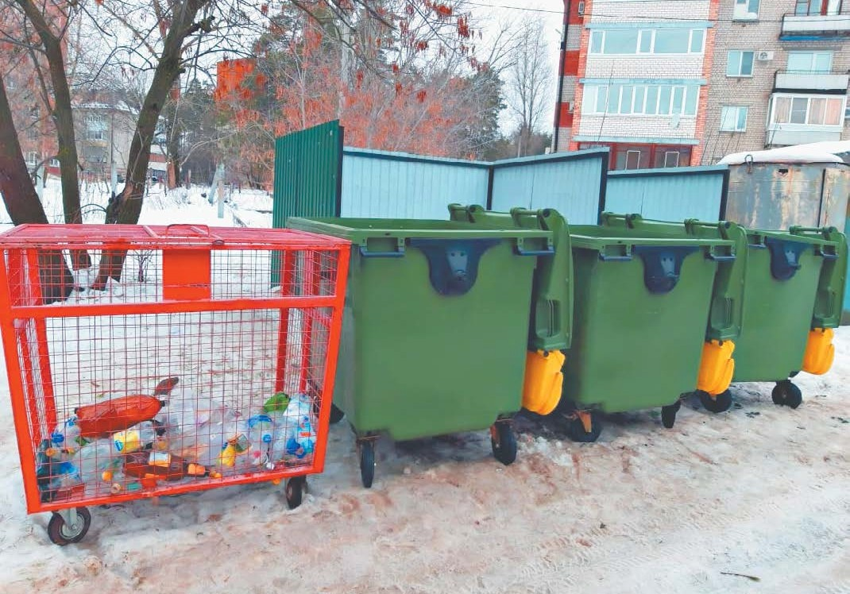
ОПЕРАЦИЯ «АНТИМУСОР»
Реформа сферы обращения твердых коммунальных отходов, вступившая в силу с 1 января, всколыхнула весь Петербург.
За разъяснением ситуации с нерегулярным вывозом мусора единым оператором НЭО представители МО Светлановское обрати- лись в администрацию Выборгского района.

– Удалось ли на сегодня оптимизировать этот процесс в нашем районе? Какие усилия в данном направлении были предприняты?
– Комитет по природопользованию поставил региональ- ному оператору задачу систематизировать организацию ра- боты по вывозу отходов во взаимодействии с районными администрациями и Жилищным комитетом. Для нормали- зации ситуации, в том числе по отдельным проблемным точ- кам, прикладываются максимальные усилия всех ответствен- ных организаций. Увеличено число мусоровозов, проведена корректировка маршрутов, сформированы дополнительные мобильные бригады.
С 27 января в городе на маршруты выведено 456 машин. Для зачистки контейнерных площадок, при наличии их переполнения, региональным оператором и компаниями- подрядчиками по транспортированию отходов укомплек- товано 20 отдельных машин и бригад рабочих. В случае необходимости площадки доукомплектовываются контей- нерами.
В Выборгском районе находится 2186 контейнерных пло- щадок. Проведена зачистка мест накопления ТКО (твердых
коммунальных отходов). При обращении граждан каждый проблемный адрес оперативно направляется в диспетчер- ские службы операторов по транспортированию ТКО и бе- рется в работу подрядчиками.
– Будет ли проводиться раздельный сбор мусора в ус- ловиях новой реформы? (Как известно, во многих горо- дах региональные операторы отказались от такой формы сбора мусора, так как получают оплату за вывоз смешан- ных отходов).
– Главная задача реформирования отрасли – это создание качественно новой, прозрачной системы обращения с отхо- дами, выявление всего объема образующихся твердых ком- мунальных отходов, формирование, направление и контроль их потоков.
В перспективных задачах регионального оператора – на- ладить эффективную систему раздельного сбора твердых коммунальных отходов с тем, чтобы ежегодно увеличивать долю фракций, пригодных для возвращения в экономику, как вторичный материальный ресурс, а также реализовать ряд инфраструктурных проектов, которые позволят повы- сить эффективность системы обращения с ТКО в Санкт- Петербурге.
Пока региональный оператор не имеет собственной ин- фраструктуры, планируется максимально сохранить дей- ствующие инициативы. Все хозяйствующие субъекты су- ществующих проектов раздельного накопления отходов должны быть подключены к автоматизированной инфор- мационной системе регионального оператора, работать про- зрачно и в соответствии с требованиями действующего за- конодательства в сфере обращения с отходами.
– Куда обращаться горожанам при ненадлежащем осу- ществлении региональным оператором вывоза мусора?
– Жители района могут сообщить о проблемных адресах по телефону горячей линии Невского экологического оператора (812) 303–80-90, а представители ТСЖ и УК – по номеру (812) 329-17-66. Также Комитет по природопользованию совместно с Комитетом по информатизации и связи разработали карту контейнерных площадок. Сервис доступен по адресу: https:// www.gov.spb.ru/vyvoz-musora-s-kontejnernyh-ploshadok/.
Данные позволяют оценить эффективность работы по вы- возу мусора в районах города на основании обращений на пор- тал «Наш Санкт-Петербург». Заявки горожан, поступающие на портал, обрабатываются специальными алгоритмами, что по- зволяет оперативно выявлять контейнерные площадки, требу- ющие дополнительного внимания.
Кроме того, обращения принимаются в личные сообще- ния группы «Невского экологического оператора» https:// vk.com/spbneoreg (в данном случае необходимо указать адрес и отправить фото контейнерной площадки).
Подготовила Наталья Паненкова
ПЕШЕХОДАМ НА ЗАМЕТКУ
Как известно, в темное время суток при движении по неос- вещенным дорогам водитель видит только ту часть дороги, которая попадает в свет
фар его автомобиля. В таких условиях трудно заметить
пешеходов и велосипедистов.
Но проблема эта разрешима: можно и нужно использовать светящиеся защитники – световозвращатели. Световозвращатель – самый настоя- щий супергерой. Небольшой брелок или наклейка обладают огромной силой. При ближнем свете фар води- тель замечает человека на расстоя- ниидосотниметров, апридальнем– до 350. Согласитесь, этого расстоя- ния хватит, чтобы человек за рулем смог сориентироваться и избежать наезда на пешехода, даже если тот решил, например, перебежать до- рогу. Одного световозвращающего элемента, конечно же, недостаточ- но. Нужно, чтобы они крепились не только со стороны спины или груди, но и по бокам.
«Портрет» идеального световозвращателя

Стойкий к погодным условиям и внешним
воздействиям (не трескается
на морозе, не теряет световозвращающих свойств в дождь,
при износе и стирке)
Площадь свето- возвращающей поверхности –
не менее 25 кв.см

При съемке со вспышкой ярко
светится

Мы в СОЦСЕТЯХ
ПРОКУРАТУРА РАЗЪЯСНЯЕТ

«Благодаря предпринятым мерам восстановлены нарушенные права иностранного гражданина»

КОНТАКТЫ
МО СВЕТЛАНОВСКОЕ:
- Муниципальный совет
МО Светлановское (812) 552-65-38, e-mail: info@mo-svetlanovskoe.ru.
- Администрация
МО Светлановское (812) 550-20-06, e-mail: admin@mo-svet.ru.
- Отдел опеки и попечительства - (812) 550-26-24.
Постановлением начальника отдела полиции № 19 УМВД России по Выборгско- му району Санкт-Петербурга от 14.12.2021 за нарушение режима пребывания на территории РФ гражданин Узбекистана привлечен к административной ответ- ственности по ч.3 ст. 18.8 КоАП РФ к штрафу в размере 5 тыс. рублей.
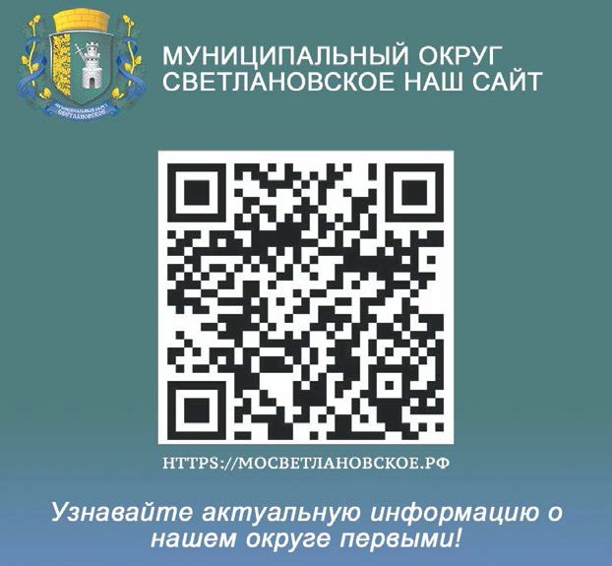Согласно постановлению, привлекаемый к административной ответ- ственности гражданин проживал в отличном от регистрации месте, о новом месте пребывания в государственные органы не сообщил, что и является, по мнению представителя власти, основанием для привлечения его к админи- стративной ответственности.
Вместе с тем, в ходе проверки установлено, что постановление по делу об административном правонарушении не отвечает установленным требовани- ям. Фактически в материалах проверки отсутствуют доказательства, свидетель- ствующие о совершении гражданином ближнего зарубежья правонарушения, а именно: отсутствуют документы, свидетельствующие о проживании иностран- ного гражданина не по адресу постановки на миграционный учет.
В связи с выявленными нарушениями на указанное постановление проку- рором района принесен протест, который находится на рассмотрении.
Прокурор района старший советник юстиции П. А. Данилов

№ 2
(94)
февраль
2022
Свидетельство о регистрации средства массовой информации
ПИ № ТУ 78-01998 от 28.03.2017 года.
Выдано Управлением Федеральной службы по надзору в сфере связи, информационных технологий и массовых коммуникаций
по Северо-Западному федеральному округу.
Учредитель: МС МО Светлановское. Главный редактор: А. В. Милехин.
Адрес учредителя и редакции: 194223, Санкт-Петербург, пр. Тореза, д. 35, к. 2. Тел.: (812) 552-87-18.
Издатель: ООО «Первый формат».
Адрес издателя: 198218, Санкт-Петербург,
ул. Академика Павлова (Сергиево), д. 5, лит. А. Тел.: (812) 952-23-13.
Отпечатано в типографии: ООО «Фирма "Курьер"», 196105, Санкт-Петербург, Благодатная ул., д. 63. Заказ №1537 Подписано в печать 28.02.2022. Дата выхода 28.02.2022.
Тираж: 30 000 экземпляров. Распространяется бесплатно.

